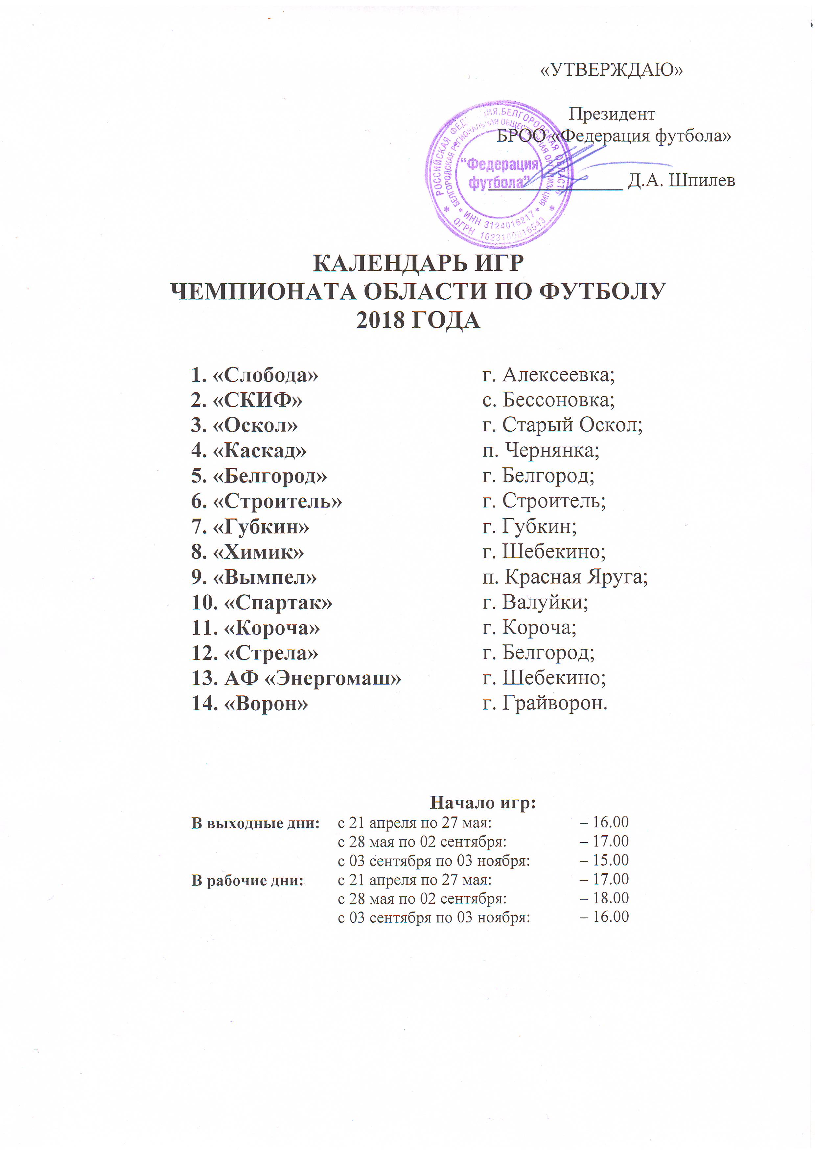

ПЕРВЫЙ КРУГ

1 ТУР
№№  п/п | Команды |  |  | Результат
21.04. (суббота)
1 | АФ «ЭНЕРГОМАШ» | - | «СКИФ»
2 | «СТРЕЛА» | - | «СПАРТАК»
3 | «ГУБКИН» | - | «ВОРОН»
4 | «КОРОЧА» | - | «ВЫМПЕЛ»
5 | «ХИМИК» | - | «КАСКАД»
6 | «СЛОБОДА» | - | «СТРОИТЕЛЬ» | 02.05
7 | «ОСКОЛ» | - | «БЕЛГОРОД» | 02.05

29-30 АПРЕЛЯ (воскресенье-ПОНЕДЕЛЬНИК) 1/16 КУБКА ОБЛАСТИ

2 ТУР
№№  п/п | Команды |  |  | Результат
05.05. (суббота)
8 | «ОСКОЛ» | - | «СКИФ»
9 | «КАСКАД» | - | «БЕЛГОРОД»
10 | «КОРОЧА» | - | «СЛОБОДА»
11 | «ГУБКИН» | - | «ВЫМПЕЛ»
12 | «ВОРОН» | - | «СТРЕЛА»
13 | «СПАРТАК» | - | АФ «ЭНЕРГОМАШ»
14 | «СТРОИТЕЛЬ» | - | «ХИМИК» | 16.05

3 ТУР
№№  п/п | Команды |  |  | Результат
12.05. (суббота)
15 | «СКИФ» | - | «СПАРТАК»
16 | АФ «ЭНЕРГОМАШ» | - | «ВОРОН»
17 | «ВЫМПЕЛ» | - | «СТРЕЛА»
18 | «СЛОБОДА» | - | «ГУБКИН»
19 | «ХИМИК» | - | «КОРОЧА»
20 | «БЕЛГОРОД» | - | «СТРОИТЕЛЬ»
21 | «КАСКАД» | - | «ОСКОЛ»

16 МАЯ (СРЕДА) – РЕЗЕРВНЫЙ ДЕНЬ

4 ТУР
№№  п/п | Команды |  |  | Результат
19.05. (суббота)
22 | «СКИФ» | - | «КАСКАД»
23 | «СТРОИТЕЛЬ» | - | «ОСКОЛ»
24 | «КОРОЧА» | - | «БЕЛГОРОД»
25 | «ГУБКИН» | - | «ХИМИК»
26 | «СТРЕЛА» | - | «СЛОБОДА»
27 | АФ «ЭНЕРГОМАШ» | - | «ВЫМПЕЛ»
28 | «СПАРТАК» | - | «ВОРОН»

23 МАЯ (СРЕДА) – 1/8 КУБКА ОБЛАСТИ

5 ТУР
№№  п/п | Команды |  |  | Результат
26.05. (суббота)
29 | «ВОРОН» | - | «СКИФ»
30 | «ВЫМПЕЛ» | - | «СПАРТАК»
31 | «СЛОБОДА» | - | АФ «ЭНЕРГОМАШ»
32 | «ХИМИК» | - | «СТРЕЛА»
33 | «БЕЛГОРОД» | - | «ГУБКИН»
34 | «ОСКОЛ» | - | «КОРОЧА»
35 | «КАСКАД» | - | «СТРОИТЕЛЬ»

6 ТУР
№№  п/п | Команды |  |  | Результат
30.05. (среда)
36 | «СКИФ» | - | «СТРОИТЕЛЬ»
37 | «КОРОЧА» | - | «КАСКАД»
38 | «ГУБКИН» | - | «ОСКОЛ»
39 | «СТРЕЛА» | - | «БЕЛГОРОД»
40 | АФ «ЭНЕРГОМАШ» | - | «ХИМИК»
41 | «СПАРТАК» | - | «СЛОБОДА»
42 | «ВОРОН» | - | «ВЫМПЕЛ»

7 ТУР
№№  п/п | Команды |  |  | Результат
02.06. (суббота)
43 | «ВЫМПЕЛ» | - | «СКИФ»
44 | «СЛОБОДА» | - | «ВОРОН»
45 | «ХИМИК» | - | «СПАРТАК»
46 | «БЕЛГОРОД» | - | АФ «ЭНЕРГОМАШ»
47 | «ОСКОЛ» | - | «СТРЕЛА»
48 | «КАСКАД» | - | «ГУБКИН»
49 | «СТРОИТЕЛЬ» | - | «КОРОЧА»

06 ИЮНЯ (СРЕДА) – ¼ КУБКА ОБЛАСТИ

8 ТУР
№№  п/п | Команды |  |  | Результат
10.06. (воскресенье)
50 | «СКИФ» | - | «КОРОЧА»
51 | «ГУБКИН» | - | «СТРОИТЕЛЬ»
52 | «СТРЕЛА» | - | «КАСКАД»
53 | АФ «ЭНЕРГОМАШ» | - | «ОСКОЛ»
54 | «СПАРТАК» | - | «БЕЛГОРОД»
55 | «ВОРОН» | - | «ХИМИК»
56 | «ВЫМПЕЛ» | - | «СЛОБОДА»

13 ИЮНЯ (СРЕДА) – РЕЗЕРВНЫЙ ДЕНЬ

9 ТУР
№№  п/п | Команды |  |  | Результат
30.06. (суббота)
57 | «СЛОБОДА» | - | «СКИФ»
58 | «ХИМИК» | - | «ВЫМПЕЛ»
59 | «БЕЛГОРОД» | - | «ВОРОН»
60 | «ОСКОЛ» | - | «СПАРТАК»
61 | «КАСКАД» | - | АФ «ЭНЕРГОМАШ»
62 | «СТРОИТЕЛЬ» | - | «СТРЕЛА»
63 | «КОРОЧА» | - | «ГУБКИН»

10 ТУР
№№  п/п | Команды |  |  | Результат
07.07. (суббота)
64 | «СКИФ» | - | «ГУБКИН»
65 | «СТРЕЛА» | - | «КОРОЧА»
66 | АФ «ЭНЕРГОМАШ» | - | «СТРОИТЕЛЬ»
67 | «СПАРТАК» | - | «КАСКАД»
68 | «ВОРОН» | - | «ОСКОЛ»
69 | «ВЫМПЕЛ» | - | «БЕЛГОРОД»
70 | «СЛОБОДА» | - | «ХИМИК»

11 ИЮЛЯ (СРЕДА) – РЕЗЕРВНЫЙ ДЕНЬ

11 ТУР
№№  п/п | Команды |  |  | Результат
14.07. (суббота)
71 | «ХИМИК» | - | «СКИФ»
72 | «БЕЛГОРОД» | - | «СЛОБОДА»
73 | «ОСКОЛ» | - | «ВЫМПЕЛ»
74 | «КАСКАД» | - | «ВОРОН»
75 | «СТРОИТЕЛЬ» | - | «СПАРТАК»
76 | «КОРОЧА» | - | АФ «ЭНЕРГОМАШ»
77 | «ГУБКИН» | - | «СТРЕЛА»

18 ИЮЛЯ (СРЕДА) – 1/2 КУБКА, 1 ИГРА

12 ТУР
№№  п/п | Команды |  |  | Результат
21.07. (суббота)
78 | «СКИФ» | - | «СТРЕЛА»
79 | АФ «ЭНЕРГОМАШ» | - | «ГУБКИН»
80 | «СПАРТАК» | - | «КОРОЧА»
81 | «ВОРОН» | - | «СТРОИТЕЛЬ»
82 | «ВЫМПЕЛ» | - | «КАСКАД»
83 | «СЛОБОДА» | - | «ОСКОЛ»
84 | «БЕЛГОРОД» | - | «ХИМИК»

25 ИЮЛЯ (СРЕДА) – 1/2 КУБКА, 2 ИГРА

13 ТУР
№№  п/п | Команды |  |  | Результат
28.07. (суббота)
85 | «СКИФ» | - | «БЕЛГОРОД»
86 | «ОСКОЛ» | - | «ХИМИК»
87 | «КАСКАД» | - | «СЛОБОДА»
88 | «СТРОИТЕЛЬ» | - | «ВЫМПЕЛ»
89 | «КОРОЧА» | - | «ВОРОН»
90 | «ГУБКИН» | - | «СПАРТАК»
91 | «СТРЕЛА» | - | АФ «ЭНЕРГОМАШ»

1 АВГУСТА (СРЕДА) – РЕЗЕРВНЫЙ ДЕНЬ

4 АВГУСТА (СУББОТА) – ФИНАЛ КУБКА 1 ИГРА

11 АВГУСТА (СУББОТА) – ФИНАЛ КУБКА 2 ИГРА

ВТОРОЙ КРУГ

14 ТУР
№№  п/п | Команды |  |  | Результат
18.08. (суббота)
92 | «СКИФ» | - | АФ «ЭНЕРГОМАШ»
93 | «СПАРТАК» | - | «СТРЕЛА»
94 | «ВОРОН» | - | «ГУБКИН»
95 | «ВЫМПЕЛ» | - | «КОРОЧА»
96 | «СТРОИТЕЛЬ» | - | «СЛОБОДА»
97 | «КАСКАД» | - | «ХИМИК»
98 | «БЕЛГОРОД» | - | «ОСКОЛ»

15 ТУР
№№  п/п | Команды |  |  | Результат
25.08. (суббота)
99 | «СКИФ» | - | «ОСКОЛ»
100 | «БЕЛГОРОД» | - | «КАСКАД»
101 | «СЛОБОДА» | - | «КОРОЧА»
102 | «ВЫМПЕЛ» | - | «ГУБКИН»
103 | «СТРЕЛА» | - | «ВОРОН»
104 | АФ «ЭНЕРГОМАШ» | - | «СПАРТАК»
105 | «ХИМИК» | - | «СТРОИТЕЛЬ»

29 АВГУСТА (СРЕДА) – РЕЗЕРВНЫЙ ДЕНЬ

16 ТУР
№№  п/п | Команды |  |  | Результат
01.09. (суббота)
106 | «СПАРТАК» | - | «СКИФ»
107 | «ВОРОН» | - | АФ «ЭНЕРГОМАШ»
108 | «СТРЕЛА» | - | «ВЫМПЕЛ»
109 | «ГУБКИН» | - | «СЛОБОДА»
110 | «КОРОЧА» | - | «ХИМИК»
111 | «СТРОИТЕЛЬ» | - | «БЕЛГОРОД»
112 | «ОСКОЛ» | - | «КАСКАД»

17 ТУР
№№  п/п | Команды |  |  | Результат
08.09. (суббота)
113 | «КАСКАД» | - | «СКИФ»
114 | «ОСКОЛ» | - | «СТРОИТЕЛЬ»
115 | «БЕЛГОРОД» | - | «КОРОЧА»
116 | «ХИМИК» | - | «ГУБКИН»
117 | «СЛОБОДА» | - | «СТРЕЛА»
118 | «ВЫМПЕЛ» | - | АФ «ЭНЕРГОМАШ»
119 | «ВОРОН» | - | «СПАРТАК»

18 ТУР
№№  п/п | Команды |  |  | Результат
15.09. (суббота)
120 | «СКИФ» | - | «ВОРОН»
121 | «СПАРТАК» | - | «ВЫМПЕЛ»
122 | АФ «ЭНЕРГОМАШ» | - | «СЛОБОДА»
123 | «СТРЕЛА» | - | «ХИМИК»
124 | «ГУБКИН» | - | «БЕЛГОРОД»
125 | «КОРОЧА» | - | «ОСКОЛ»
126 | «СТРОИТЕЛЬ» | - | «КАСКАД»

19 ТУР
№№  п/п | Команды |  |  | Результат
19.09. (среда)
127 | «СТРОИТЕЛЬ» | - | «СКИФ»
128 | «КАСКАД» | - | «КОРОЧА»
129 | «ОСКОЛ» | - | «ГУБКИН»
130 | «БЕЛГОРОД» | - | «СТРЕЛА»
131 | «ХИМИК» | - | АФ «ЭНЕРГОМАШ»
132 | «СЛОБОДА» | - | «СПАРТАК»
133 | «ВЫМПЕЛ» | - | «ВОРОН»

20 ТУР
№№  п/п | Команды |  |  | Результат
22.09. (суббота)
134 | «СКИФ» | - | «ВЫМПЕЛ»
135 | «ВОРОН» | - | «СЛОБОДА»
136 | «СПАРТАК» | - | «ХИМИК»
137 | АФ «ЭНЕРГОМАШ» | - | «БЕЛГОРОД»
138 | «СТРЕЛА» | - | «ОСКОЛ»
139 | «ГУБКИН» | - | «КАСКАД»
140 | «КОРОЧА» | - | «СТРОИТЕЛЬ»

26 СЕНТЯБРЯ (СРЕДА) – РЕЗЕРВНЫЙ ДЕНЬ

21 ТУР
№№  п/п | Команды |  |  | Результат
29.09. (суббота)
141 | «БЕЛГОРОД» | - | «СКИФ»
142 | «ХИМИК» | - | «ОСКОЛ»
143 | «СЛОБОДА» | - | «КАСКАД»
144 | «ВЫМПЕЛ» | - | «СТРОИТЕЛЬ»
145 | «ВОРОН» | - | «КОРОЧА»
146 | «СПАРТАК» | - | «ГУБКИН»
147 | АФ «ЭНЕРГОМАШ» | - | «СТРЕЛА»

22 ТУР
№№  п/п | Команды |  |  | Результат
06.10. (суббота)
148 | «СТРЕЛА» | - | «СКИФ»
149 | «ГУБКИН» | - | АФ «ЭНЕРГОМАШ»
150 | «КОРОЧА» | - | «СПАРТАК»
151 | «СТРОИТЕЛЬ» | - | «ВОРОН»
152 | «КАСКАД» | - | «ВЫМПЕЛ»
153 | «ОСКОЛ» | - | «СЛОБОДА»
154 | «ХИМИК» | - | «БЕЛГОРОД»

10 ОКТЯБРЯ (СРЕДА) – РЕЗЕРВНЫЙ ДЕНЬ

23 ТУР
№№  п/п | Команды |  |  | Результат
13.10. (суббота)
155 | «СКИФ» | - | «ХИМИК»
156 | «СЛОБОДА» | - | «БЕЛГОРОД»
157 | «ВЫМПЕЛ» | - | «ОСКОЛ»
158 | «ВОРОН» | - | «КАСКАД»
159 | «СПАРТАК» | - | «СТРОИТЕЛЬ»
160 | АФ «ЭНЕРГОМАШ» | - | «КОРОЧА»
161 | «СТРЕЛА» | - | «ГУБКИН»

24 ТУР
№№  п/п | Команды |  |  | Результат
20.10. (суббота)
162 | «ГУБКИН» | - | «СКИФ»
163 | «КОРОЧА» | - | «СТРЕЛА»
164 | «СТРОИТЕЛЬ» | - | АФ «ЭНЕРГОМАШ»
165 | «КАСКАД» | - | «СПАРТАК»
166 | «ОСКОЛ» | - | «ВОРОН»
167 | «БЕЛГОРОД» | - | «ВЫМПЕЛ»
168 | «ХИМИК» | - | «СЛОБОДА»

24 ОКТЯБРЯ (СРЕДА) – РЕЗЕРВНЫЙ ДЕНЬ

25 ТУР
№№  п/п | Команды |  |  | Результат
27.10. (суббота)
169 | «СКИФ» | - | «СЛОБОДА»
170 | «ВЫМПЕЛ» | - | «ХИМИК»
171 | «ВОРОН» | - | «БЕЛГОРОД»
127 | «СПАРТАК» | - | «ОСКОЛ»
173 | АФ «ЭНЕРГОМАШ» | - | «КАСКАД»
174 | «СТРЕЛА» | - | «СТРОИТЕЛЬ»
175 | «ГУБКИН» | - | «КОРОЧА»

26 ТУР
№№  п/п | Команды |  |  | Результат
03.11. (суббота)
176 | «КОРОЧА» | - | «СКИФ»
177 | «СТРОИТЕЛЬ» | - | «ГУБКИН»
178 | «КАСКАД» | - | «СТРЕЛА»
179 | «ОСКОЛ» | - | АФ «ЭНЕРГОМАШ»
180 | «БЕЛГОРОД» | - | «СПАРТАК»
181 | «ХИМИК» | - | «ВОРОН»
182 | «СЛОБОДА» | - | «ВЫМПЕЛ»

